***Formules KPI:***

1. Valeur Moyenne des Transactions par Client:

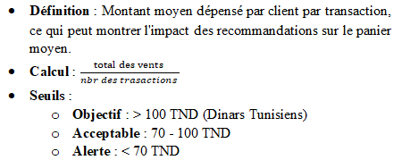

* **Formule:**

$$Moyenne = \frac{sum\left(Transaction.\operatorname{Pr}{i}ce GroupBy ClientId\right)}{Count\left(Transaction.TransactionId GroupBy ClientId\right)}$$

1. Taux de Rotation des Articles:

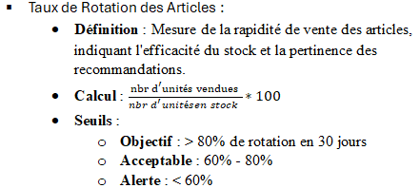

* **Formule:**

$$TauxRotation = \frac{Count\left(Transaction.ArticleId\right)}{Count\left(Article.ArticleId\right)}⋅100$$

1. Taux de Fidélisation des Clients :

* **Définition :** Pourcentage de clients ayant effectué plusieurs achats sur une période donnée.
* **Objectif :** Mesurer l’efficacité des stratégies de fidélisation.
* **Formule:**

$$TauxFidelisation = \frac{Count\left(Customer.CustomerId where \left(Status==\text{Active}\right)\right)}{Count\left(Customer.CustomerId \right)}⋅100$$